“报表-住院记账收入-住院科室收入报表”
增加一列病区
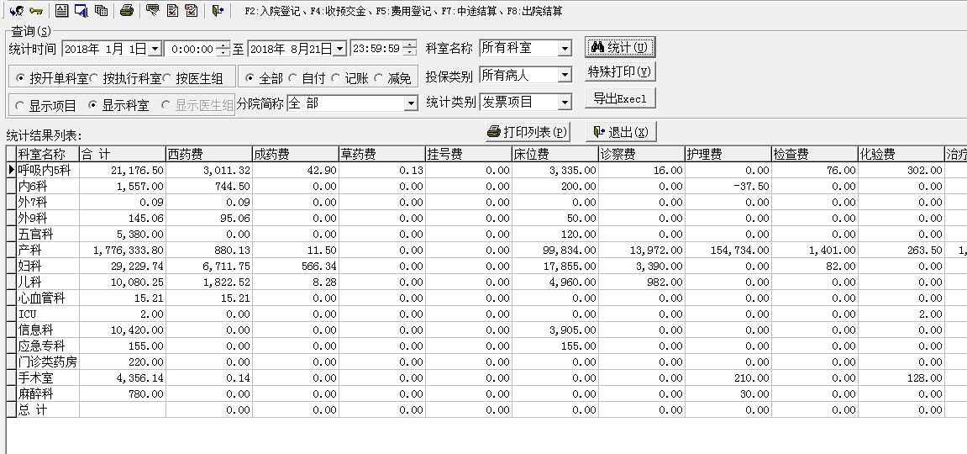

“报表-住院记账收入-住院科室收入分成报表”
增加一列病区
